ПРОЕКТ
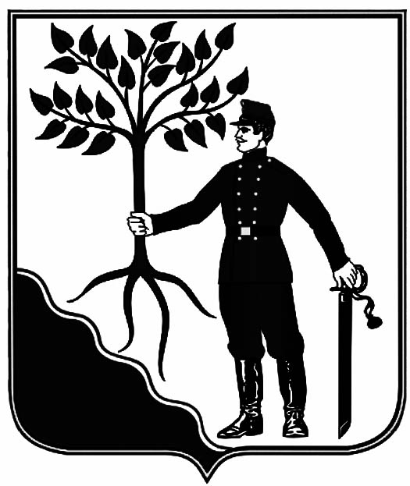

АДМИНИСТРАЦИЯ НОВОКУБАНСКОГО ГОРОДСКОГО

ПОСЕЛЕНИЯ НОВОКУБАНСКОГО РАЙОНА

ПОСТАНОВЛЕНИЕ
от ______ | №______
Новокубанск

О предоставлении разрешения на условно разрешенный вид использования земельного участка, расположенного по адресу: Российская Федерация, Краснодарский край, Новокубанский район, г. Новокубанск, ул. Большевистская, 79

Сергееву Сергею Алексеевичу принадлежит на праве собственности земельный участок общей площадью 1424 кв.м., с кадастровым номером 23:21:0401005:1189, расположенный по адресу: Краснодарский край, Новокубанский район, г. Новокубанск, ул. Ленина, 32/1, с видом разрешенного использования – для размещения и эксплуатации производственного здания.
Морозов Игорь Алексеевич, действующий по доверенности от Сергеева Сергея Алексеевича обратился в комиссию по землепользованию и застройке Новокубанского городского поселения Новокубанского района Краснодарского края с заявлением о предоставлении разрешения на условно разрешенный вид использования земельного участка - «автомобильные мойки «4.9.1.3», на вышеуказанный земельный участок.
Согласно Генеральному плану Новокубанского городского поселения Новокубанского района Краснодарского края, утвержденному решением Совета Новокубанского городского поселения Новокубанского района от 19 октября 2012 года № 384 (в редакции от 27 декабря 2018 года № 571), данный земельный участок расположен на территории объектов делового, общественного и коммерческого назначения.
В соответствии с Правилами землепользования и застройки территории Новокубанского городского поселения Новокубанского района Краснодарского края, утвержденные решением Совета Новокубанского городского поселения Новокубанского района от 01 августа 2014 года № 585 (в редакции от 27 декабря 2018 года № 572), данный земельный участок расположен в зоне делового, общественного и коммерческого назначения (ОД-1), где вид разрешенного использования «автомобильные мойки «4.9.1.3» относится к условно разрешенным видам.
В соответствии со статьями 39, 40 Градостроительного кодекса Российской Федерации, постановлением администрации Новокубанского городского поселения Новокубанского района от 08 октября 2019 № 854 «О назначении публичных слушаний по вопросам: предоставление разрешения на отклонение от предельных параметров разрешенного строительства,

реконструкции объектов капитального строительства и предоставление разрешения на условно-разрешенный вид использования земельного участка», на основании рекомендаций комиссии по землепользованию и застройке Новокубанского городского поселения Новокубанского района (заключение комиссии от ХХХХ года № Х), руководствуясь Уставом Новокубанского городского поселения Новокубанского района, п о с т а н о в л я ю:
1. Предоставить разрешение на условно разрешенный вид использования земельного участка – «автомобильные мойки «4.9.1.3», на земельном участке, с кадастровым номером 23:21:0401005:1189, общей площадью 1424 кв.м, расположенный по адресу: Российская Федерация, Краснодарский край, Новокубанский район, г. Новокубанск, ул. Ленина, 32/1.
2. Сергееву Сергею Алексеевичу обратиться в Филиал ФКП «Росреестра» по Краснодарскому краю для внесения сведений в Единый государственный реестр недвижимости.
3. Отделу имущественных и земельных отношений администрации Новокубанского городского поселения Новокубанского района (Еремина) настоящее постановление:
1) опубликовать в информационном бюллетене «Вестник Новокубанского городского поселения Новокубанского района»;
2) разместить:
на официальном сайте Новокубанского городского поселения Новокубанского района в информационно-телекоммуникационной сети «Интернет» (www.ngpnr.ru);
в информационной системе обеспечения градостроительной деятельности.
4. Контроль за исполнением настоящего постановления возложить на заместителя главы Новокубанского городского поселения Новокубанского района А.Е. Ворожко.
5. Постановление вступает в силу со дня его подписания.

Глава Новокубанского городского поселения
Новокубанского района Р.Р. Кадыров

